お家で簡単☆料理教室ご案内

バス時刻表
韓国料理 「夏の薬膳」

夏バテ防止のための食欲が出る献立
薬膳の効果を紹介します。

美味しく簡単にできます。
お楽しみに～！

阪急塚口－阪神出屋敷方面（14系統）
08時 | 28 52
09時 | 28 53
10時 | 29 59

園田学園女子大学－阪急塚口
12時 | 10 30 50
13時 | 10 30 50
14時 | 10 30 50
15時 | 10 30 50


開催日：2024年8月3日（土曜日）
時 間：10時00分～12時30分
場 所：園田学園女子大学
1号館1階調理実習室（116教室）
参加費：１０00円
（当日お支払いください）
定 員：40名
持ち物：エプロン・三角巾・タオル
園田学園女子大学－JR立花（上）
12時 | 07 27 47
13時 | 07 27 47
1４時 | 07 27 47
15時 | 07 27 47

感染対策は、徹底します。
マスク・消毒・黙食
ご協力をお願いいたします。

問い合わせ・申し込み(電話&FAX) 06‐6429‐9131（実習支援室まで）
）

お申し込みは下記記入のうえ、電話又はFAXにて、申し込みください
参 加 申 込 書

氏 名
連絡先（電話・FAX）
かかりつけ医
その他 | アレルギー食材など何かありましたら、お書きください。

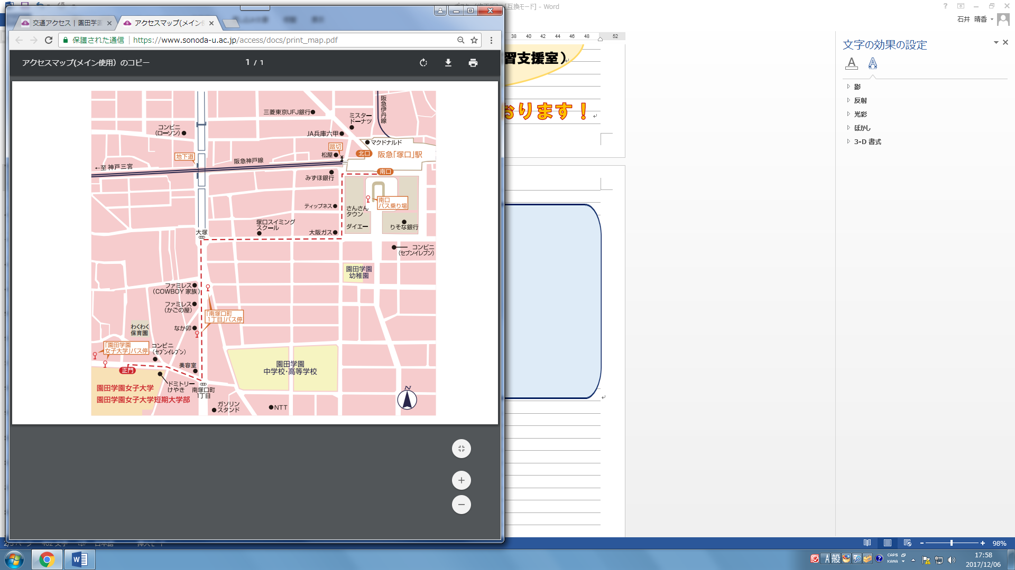

★アクセス★
・阪急塚口駅より徒歩10分
・阪急塚口駅よりバス4分
「園田学園女子大学」下車（阪神バス阪神出屋敷行14系統）
・JR立花駅よりバス7分
「園田学園女子大学」下車（阪神バス阪急塚口駅行14系統）
・阪神尼崎駅よりバス11分
「南塚口1丁目」下車（阪神バス阪急塚口駅行13系統）

